庆安县人民政府办公室
2022年预算

目 录

第一部分 庆安县人民政府办公室概况
一、单位职责
二、单位机构设置
三、单位人员构成
第二部分 庆安县人民政府办公室2022年预算报表
一、收支总表
二、收入总表
三、支出总表
四、财政拨款收支总表
五、一般公共预算支出表
六、一般公共预算基本支出表
七、一般公共预算“三公”经费支出表
八、政府性基金预算支出表
九、项目支出表
十、项目支出绩效表
十一、国有资本经营预算支出表
第三部分 庆安县人民政府办公室2022年预算情况说明
第四部分 名词解释

第一部分 庆安县人民政府办公室概况

一、单位职责
庆安县人民政府办公室隶属于庆安县人民政府办公室部门，主要职责是：
1、负责县政府全体会议、常务会议、县长办公会议和以县政府名义召开的重要会议的会务工作及县领导重要活动的组织安排。
2、组织起草或审核以县政府及办公室名义发布的公文；负责县政府及办公室公文处理、印信管理、文书档案、新闻宣传、机要通信和保密工作。
3、根据县政府领导指示和办理文件的需要，组织协调各部门之间、部门与乡镇之间及各乡镇之间的工作，对有争议的问题提出处理意见，报县政府领导决定。
4、负责县政府政务总值班工作，协助县政府领导做好突发时间的应急处置工作。
5、督促检查县政府各部门、各乡镇政府对上级和县委、县政府工作部署、会议决定事项及领导指示情况并向政府领导报告。
6、负责人大代表建议、政协委员提案的组织办理、督促检查和办理情况的综合。
7、根据县政府领导同志的指示，组织开展调查研究，及时掌握和综合重要情况，提出政策性建议或意见；搜集、筛选、传递和处理各种信息，为领导决策提供依据。
8、综合管理全县法制工作，负责组织清理规章和规范性文件，对全县行政执法人员的监督管理和行政复议案件的处理工作；负责行政审批（许可）制度改革工作。
9、负责贯彻执行外事和侨务工作的方针、政策和法规，对因公出国团组及人员进行审批；负责全县归侨侨眷的管理工作。
10、负责上级领导、国内外重要来宾到我县考察、访问及参加大型重要会议的接待工作。
11、负责组织全县政府公开（公共企事业单位办事公开）工作；负责县政府政务信息化建设、开发、应用工作。
12、负责全县科教文卫系统的工作协调、检查指导、搞好服务等工作。
13、负责全县城市管理工作监督、检查指导、综合协调等工作。
14、负责全县防空建设工作的规划、监督、检查等工作。
15、宣传贯彻安全政策法规，协调督促相关职能部门做好本行业的安全管理工作，按上级要求综合汇总情况，承担县政府安全生产委员会的日常工作。
16、负责全县民族宗教工作检查指导、政策实施和协调服务等工作。
17、承办县政府交办的其他事项。
二、单位机构设置
本单位有内设机构16个，分别为秘书组、综合组、调研组、信息组、督察组、财务组、总务组、科教文卫组、城建组、财税组、外事侨务组、商贸流通组、人防工程组、法制组、安全生产监督管理组、民族宗教事务组。
三、单位人员构成
庆安县人民政府办公室单位编制总数为28个，其中：行政编制28个，事业编制0个。实有人员77人，其中：在职人员33人，离退休人员44人。与上年预算相比，实有人数减少4人，其中：在职人数减少3人，离退休人数减少1人。

第二部分 庆安县人民政府办公室2022年预算公开报表

- 收支总表
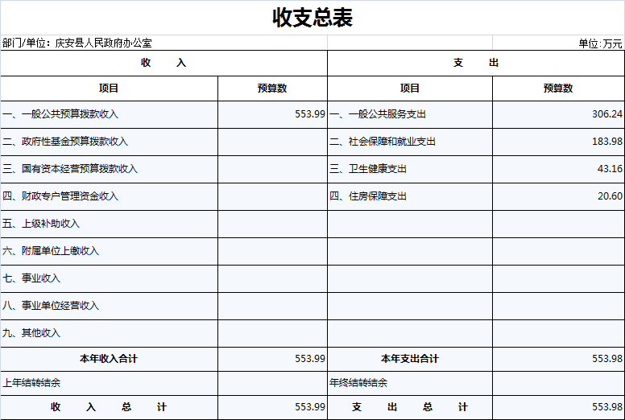
- 收入总表
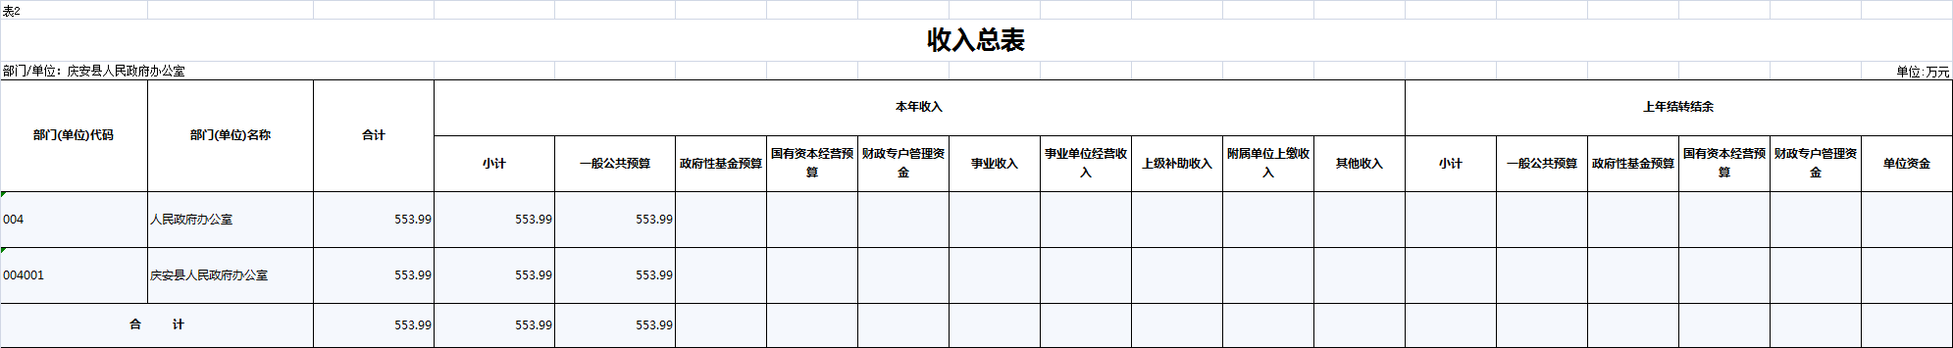
- 支出总表
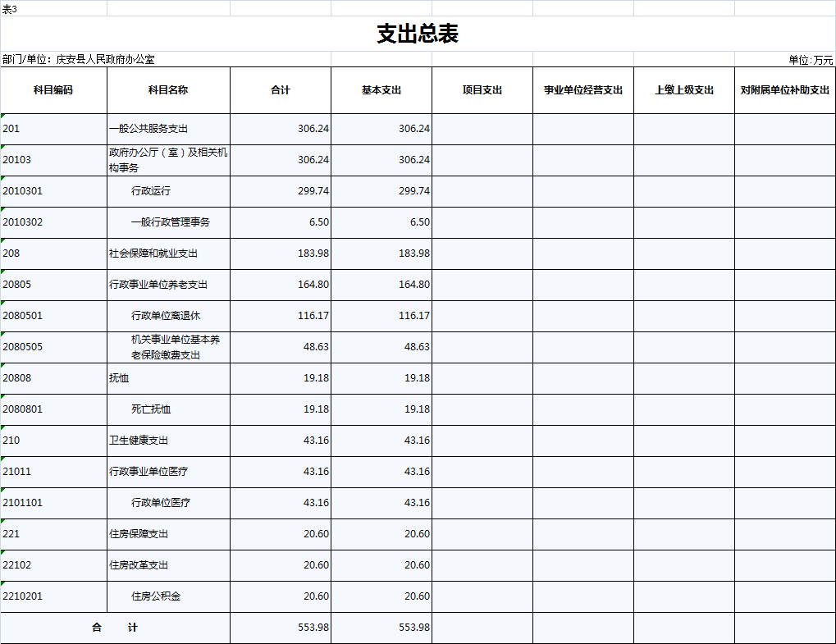
- 财政拨款收支总表
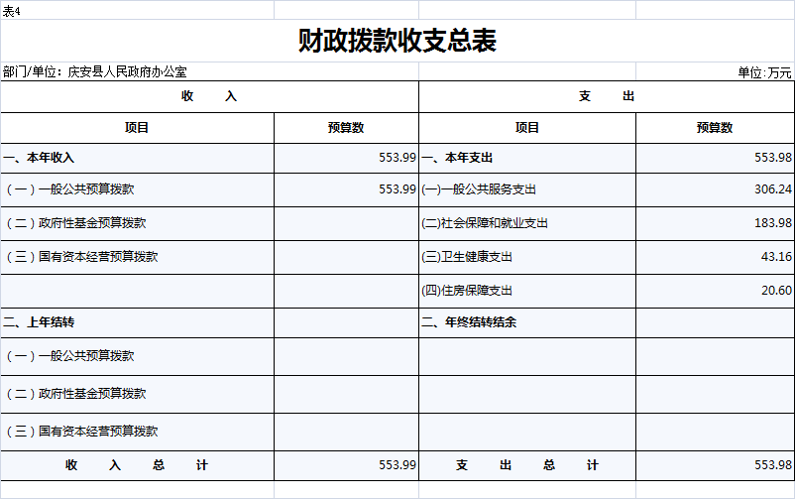
- 一般公共预算支出表
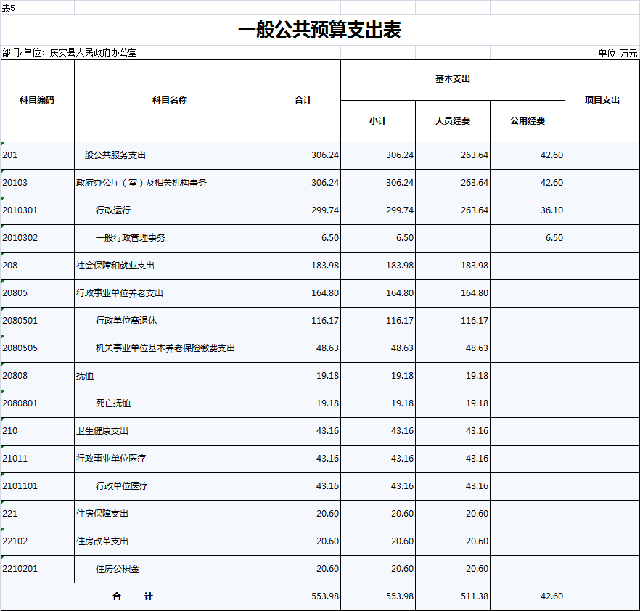
- 一般公共预算基本支出表
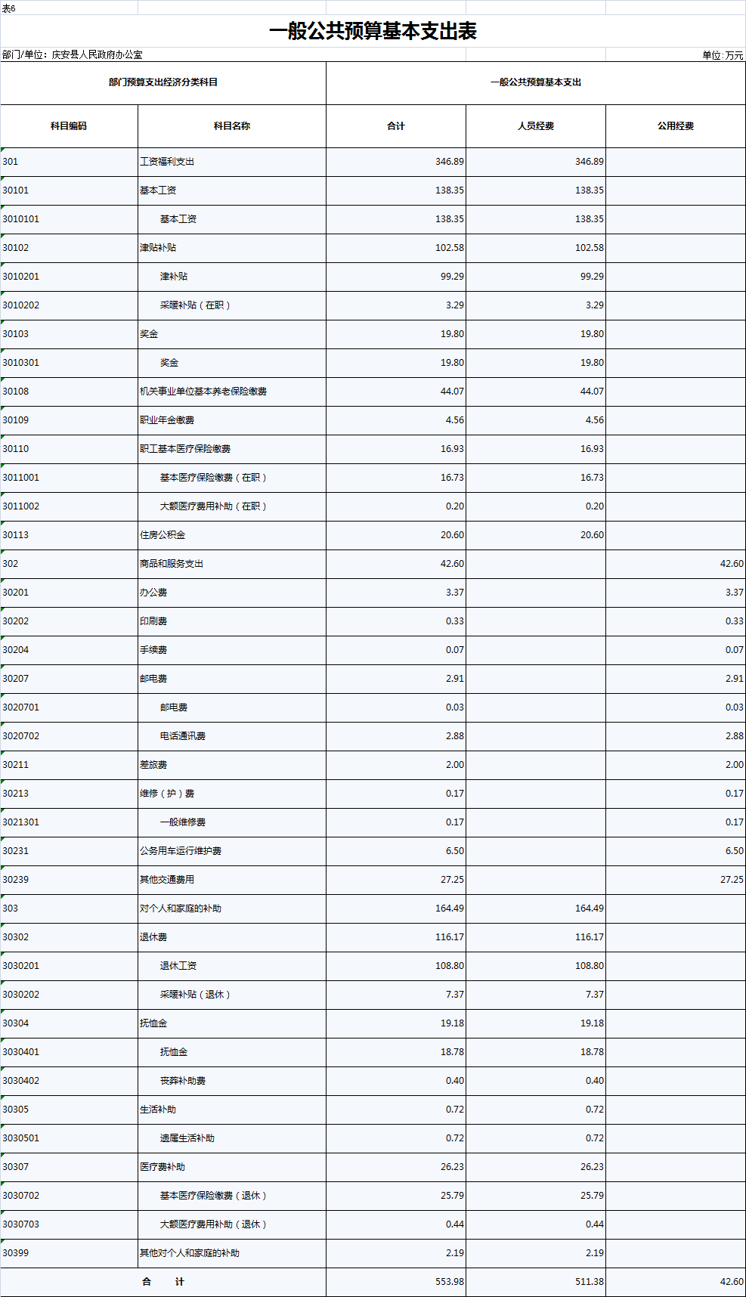
- 一般公共预算“三公”经费支出表
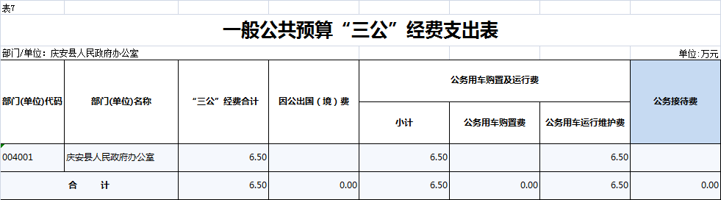
- 政府性基金预算支出表
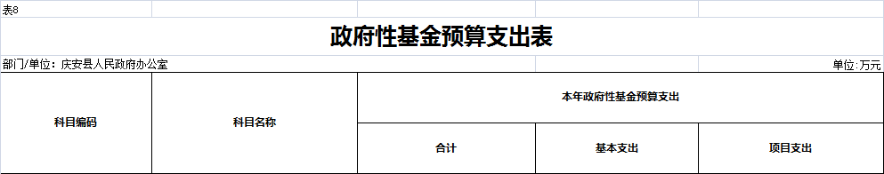
本单位无政府性基金预算支出，故本表无数据。
- 项目支出表
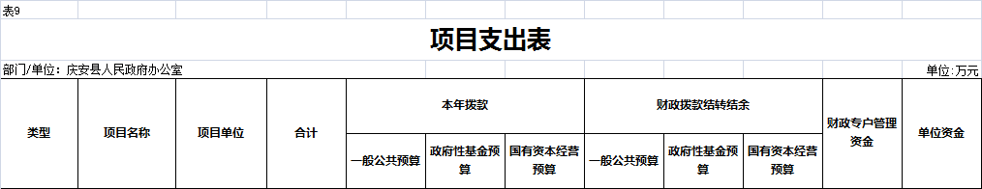
本单位无项目支出，故本表无数据。
- 项目支出绩效表
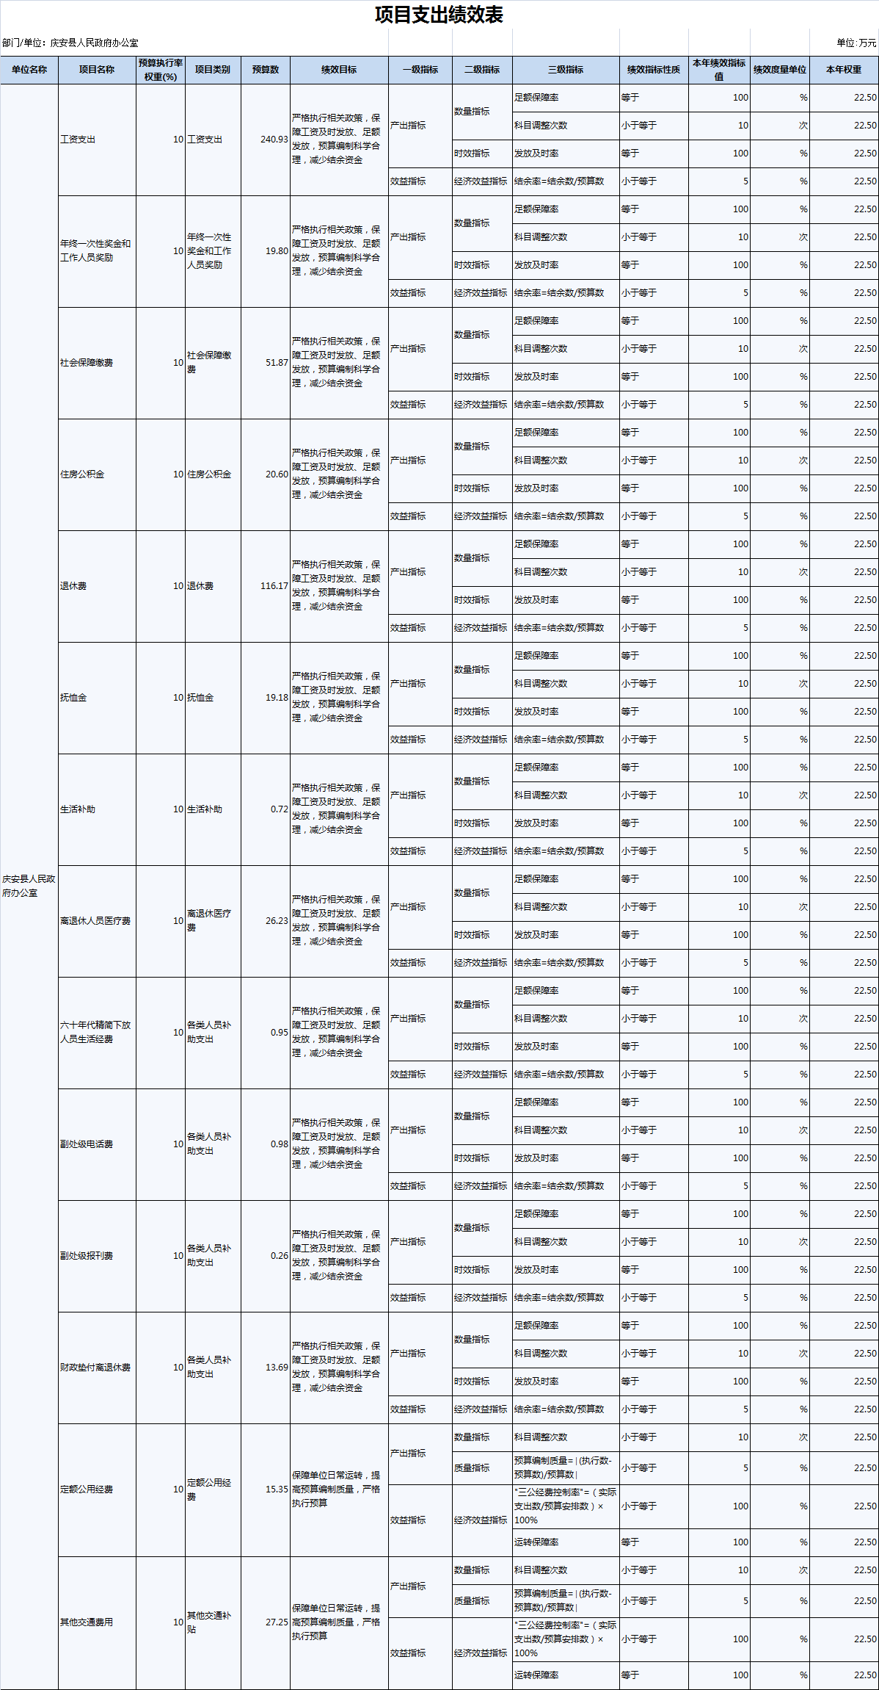
- 国有资本经营预算支出表

第三部分 庆安县人民政府办公室2022年预算情况说明

一、关于收支总表的说明
按照综合预算的原则，庆安县人民政府办公室所有收入和支出均纳入部门预算管理。2022年，庆安县人民政府办公室收入总预算553.99万元，包括：一般公共预算拨款收入;比上年预算减少449.3万元，主要原因一是我单位公务接待业务整体划给县接待服务中心，接待费预算支出减少；二是人员经费减少。支出总预算553.99万元，包括：一般公共服务支出，比上年预算减少449.3万元，主要原因一是我单位公务接待业务整体划给县接待服务中心，接待费预算支出减少；二是人员经费减少。
二、关于收入总表的说明
2022年，庆安县人民政府办公室收入预算553.99万元，其中：一般公共预算收入553.99万元，占100%。
三、关于支出总表的说明
2022年，庆安县人民政府办公室支出预算553.99万元，其中：基本支出553.99万元，占100%。
四、关于财政拨款收支总表的说明
2022年，庆安县人民政府办公室财政拨款收入预算553.99万元，其中，一般公共预算拨款553.99万元。财政拨款支出预算553.99万元，其中，一般公共服务支出306.24万元，社会保障和就业支出183.98万元，卫生健康支出43.16万元，住房保障支出20.61万元。比上年预算减少449.3万元，主要原因一是我单位公务接待业务整体划给县接待服务中心，接待费预算支出减少；二是人员经费减少。
五、关于一般公共预算支出表的说明
2022年，庆安县人民政府办公室一般公共预算支出553.99万元，其中：基本支出553.99万元，项目支出0万元。
1、行政运行299.74万元，比上年预算减少159.45万元，主要原因是政府办下属事业单位庆安宾馆职工养老保险纳入上线经办管理，导致对个人和家庭的补助支出减少。
2、一般行政管理事务6.5万元，比上年预算减少330.41万元，主要原因是我单位公务接待费划出及减少经费支出影响。
3、行政单位离退休116.17万元，比上年预算增加3.73万元，主要原因是退休人员增资。
4、机关事业单位基本养老保险缴费支出48.63万元，比上年预算增加9.75万元，主要原因是人员增资，缴费基数增大。
5、死亡抚恤19.18万元，比上年预算增加2.61万元，主要原因是本年度申报的死亡人员抚恤金、丧葬费较高。
6、行政单位医疗43.16万元，比上年预算增加14.92万元，主要原因是人员增资，缴费基数增大及人员变动影响。
7、住房公积金20.61万元，比上年预算增加9.56万元，主要原因是人员增资，缴费基数增大及人员变动影响。
六、关于一般公共预算基本支出表的说明
2022年，庆安县人民政府办公室一般公共预算基本支出553.98万元，其中：人员经费511.38万元，公用经费42.6万元。
1、基本工资138.35万元，比上年预算增加12.16万元，主要原因是职工增资和人员变动影响。
2、津贴补贴102.58万元，比上年预算减少22.46万元，主要原因是人员变动影响。
3、奖金19.8万元，比上年预算增加3.73万元，主要原因是人员变动影响。
4、机关事业单位基本养老保险缴费44.07万元，比上年预算增加5.19万元，主要原因是人员增资，缴费基数提高。
5、职工基本医疗保险缴费16.93万元，比上年预算减少11.31万元，主要原因是人员变动影响。
6、住房公积金20.6万元，比上年预算增加9.55万元，主要原因是人员增资，缴费基数提高。
7、办公费3.37万元，比上年预算减少0.23万元，主要原因是减少经费支出。
8、印刷费0.33万元，比上年预算增加0.33万元，主要原因是本年度新增印刷费用支出。
9、手续费0.07万元，比上年预算增加0.07万元，主要原因是本年新安排手续费支出。
10、邮电费2.91万元，比上年预算增加2.91万元，主要原因是本年度新安排邮电费用支出。
11、差旅费2万元，比上年预算增加2万元，主要原因是本年度新安排差旅费支出。
12、维修（护）费0.17万元，比上年预算增加0.17万元，主要原因是本年度新安排维修（护）费支出。
13、公务用车运行维护费6.5万元，比上年预算增加0.38万元，主要原因是车辆维修费增多。
14、其他交通费用27.25万元，比上年预算减少0.91万元，主要原因是人员变动影响。
15、退休费116.17万元，比上年预算增加3.73万元，主要原因是退休人员调增退休费。
16、抚恤金18.78万元，比上年预算增加2.21万元，主要原因是本年度申报的死亡人员丧葬费、抚恤金较高。
17、生活补助0.72万元，比上年预算减少3.47万元，主要原因本年度遗属和精简人员减少。
七、关于一般公共预算“三公”经费支出表的说明
2022年，庆安县人民政府办公室一般公共预算“三公”经费支出6.5万元，其中：因公出国（境）费0万元，公务用车购置费0万元，公务用车运行维护费6.5万元，公务接待费0万元。比上年预算减少119.62万元，主要原因是2022年我单位公务接待业务整体划给县接待服务中心，接待费用减少。
（一）因公出国（境）经费。2022年预算安排0万元，与上年比无变化，主要原因是我单位没有安排因公出国（境）经费支出。
（二）公务接待费。2022年预算安排0万元，比上年预算减少120万元，主要原因是2022年我单位公务接待业务整体划给县接待服务中心，接待费用减少。
（三）公务用车购置及运行费。2022年预算安排6.5万元，比上年预算增加0.38万元。其中：公务用车购置费0万元，与上年持平；公务用车运行维护费6.5万元，比上年预算增加0.38万元，主要原因是车辆维修费用增加。
八、关于政府性基金预算支出表的说明
本单位没有使用政府性基金预算拨款安排的支出。
九、机关运行经费情况说明
2022年，本单位机关运行经费预算3.37万元，比上年预算减少0.23万元，下降6.39%。主要原因是减少经费支出。
十、关于政府采购预算情况说明
2022年，庆安县人民政府办公室采购预算总额0万元，其中：货物类预算0万元、工程类预算0万元、服务类预算0万元。
十一、关于国有资产占有使用情况说明
截止2021年末，庆安县人民政府办公室共有房屋7388.77平方米，车辆1台，单价50万元（含）以上设备0台。
十二、关于项目支出绩效目标的说明
2022年，庆安县人民政府办公室实行绩效目标管理的项目0个，涉及预算金额0万元。
十三、关于国有资本经营预算支出表的说明
本部门没有使用国有资本经营预算算拨款安排的支出。
第四部分 名词解释

主要对收入项目、支出项目、支出科目和绩效目标进行解释说明，收入和支出项目按公开当年部门预算编制手册中定义进行解释，科目名称按公开当年政府收支分类科目中定义进行解释。
绩效目标：是预算绩效管理对象计划在一定期限内达到的产出和效果，包括产出指标、效益指标和服务对象满意度指标，是绩效运行监控、绩效自评价、部门评价、财政评价等预算绩效管理工作的前提和基础。

